SKT, 로봇에 부착해 화재 및 가스누출 감시하는 ‘AI로봇키트’ 출시
- 로봇제어 및 전후방 카메라의 고화질 영상을 AI로 분석하는 자체개발 S/W내장
- 키트 형태로는 업계 최초, 다양한 보행로봇과 바퀴 달린 로봇에 적용 가능
- 기업 고객 대상 맞춤형 솔루션 제공해 고가의 로봇 활용도 높여
- 유해가스 누출 및 화재 감지, 실내공간 3차원 정밀측정 등 다양한 솔루션 제공
엠바고 : 배포 즉시 사용 가능합니다.

[2023. 2. 20]

SK텔레콤이 로봇에 부착해 화재 감시 등 다양한 용도로 로봇의 쓰임새를 확장할 수 있는 AI제품을 개발했다.

SK텔레콤(대표이사 사장 유영상, www.sktelecom.com)은 자체 개발한 비전(Vision) AI 기술로 로봇의 움직임을 제어하고 AI로 영상을 실시간 분석해 고객 맞춤형 서비스 제공이 가능한 ‘AI로봇키트’를 20일(월) 출시했다고 밝혔다.

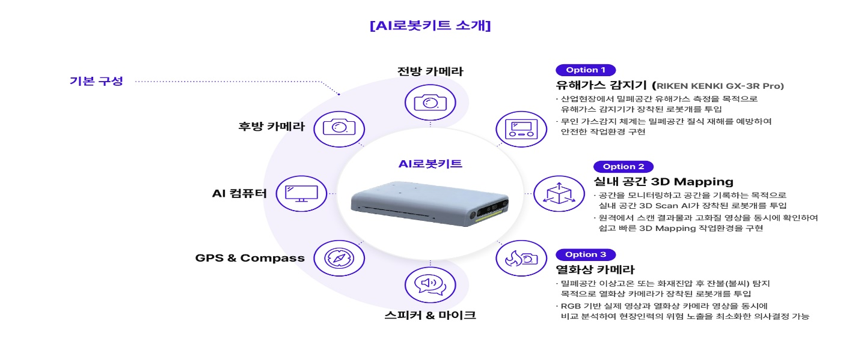
로봇에 부착하는 키트 형태의 제품 출시는 업계 처음이며, 컴퓨터, 전후방 카메라, 5G모뎀, 스피커/마이크 등으로 구성된 직사각형 박스 형태*로 제작되었다. ‘AI로봇키트’는 전후방 카메라의 영상을 고화질로 전송하여 AI영상분석에 따른 로봇의 임무 수행과 원격 제어를 지원한다.
* 가로 25.4cm X 세로 15.4cm X 두께 6.2cm , 무게 1kg

현재 시판중인 보행로봇 개발사들은 대부분 로봇의 원활한 움직임과 같은 하드웨어 개선에 집중하고 있고, 다양한 산업현장에서 필요로 하는 맞춤형 솔루션을 제공하기가 어려워 확산이 더딘 상황이다.

실제로 한 발전회사에서 가스유출을 24시간 감지하기 위해 로봇 도입을 검토하였으나, 로봇만 구매할 경우 원격제어가 불가능하고 가스감지 센서와의 연동이나 영상 모니터링도 되지 않아 별도의 솔루션을 개발할 때까지 구매가 상당 기간 지연되기도 했다.

SKT가 출시한 AI로봇키트의 장점은,
첫째, 소형 키트 제품으로 기존 로봇에 장착해 관리자가 식별할 수 있는 수준의 Full HD급 고화질 AI영상분석 서비스를 제공한다. 로봇과의 연동기능은 가성비 제품으로 인기가 높아 국내에 많이 판매된 유니트리(Unitree) 로봇에 우선 적용하였으며, 그 외 소프트웨어 개발키트(SDK)를 제공하는 타사 로봇들도 고객사 요청에 따라 연동할 계획이다.

둘째, 세계적인 유명 로봇 패키지 대비 1/5 수준으로 가성비가 높다. 해외 유명 제품의 경우 고가의 로봇에 관제기능이 포함된 S/W까지 구매시 2억원 이상의 비용이 소요되는 것으로 알려져 있다. 그러나 SKT가 판매하는 4족 보행 로봇 전문업체인 유니트리의 GO 1 EDU 제품과 AI로봇키트 패키지는 약 4천만원 이내에 구매할 수 있다.

셋째, 기존 보행로봇을 화재 예방, 유해가스 감지, 실내공간 3D 측정 등 다양하게 활용할 수 있다. SKT는 AI로봇키트에 최적화된 고성능 유해가스감지기, 열화상 카메라, 실내공간 3차원 정밀 측정(3D Mapping) 프로그램을 갖춰 고객은 필요한 기능을 옵션으로 선택할 수 있다.

또한, 재난 발생시 드론과 로봇의 협업이 중요한데, SKT의 AI로봇키트 시스템은 하나의 영상관제 시스템에서 드론과 로봇을 동시에 제어할 수 있을 뿐만 아니라 다수의 로봇도 동시에 제어 가능해 신속한 대응에 매우 효과적이다.

SKT의 AI로봇키트 영상관제 시스템은 AI로봇키트를 부착한 보행로봇, 관제 서버 및 AI영상관제 시스템으로 구성된다.

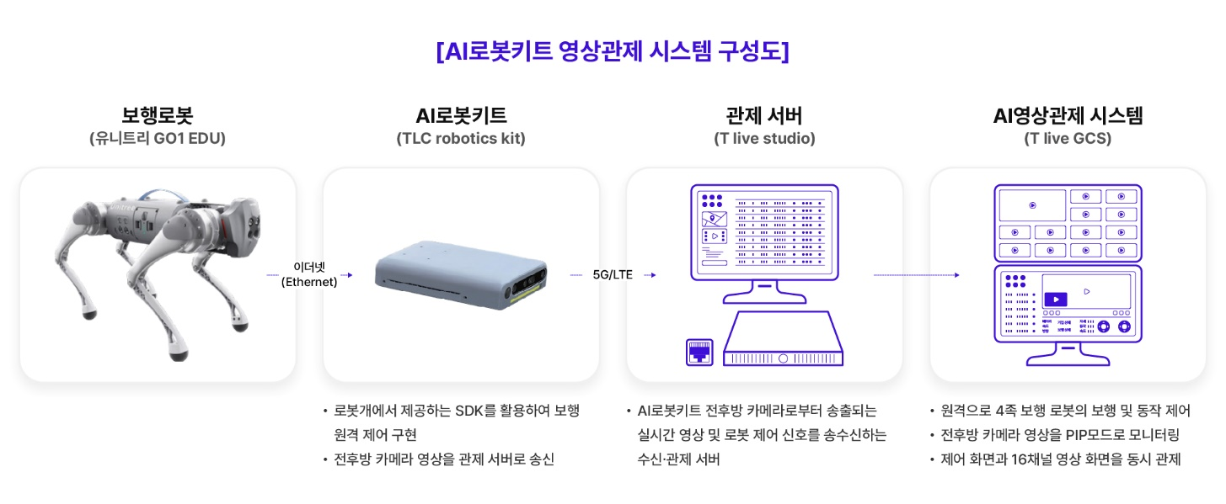

화재가 의심되는 현장에 AI로봇키트를 장착한 보행로봇을 원격 조정해 보내고 내장된 전후방 카메라로 촬영한 고화질(Full HD)의 영상을 무선통신망(5G/LTE)을 통해 실시간으로 관제센터 내에 있는 관제 서버(T live studio)로 보낸다.

서버와 광케이블로 연결된 AI영상관제 시스템(T live GCS)에 전달된 영상은 관제센터 내에 있는 AI영상분석 시스템에서 로봇 제어 화면과 다수 로봇들과 드론, 바디캠 등에서 촬영한 최대 16개 채널의 고화질 영상을 보면서 실시간으로 대처할 수 있다.

SKT는 AI로봇키트와 유니트리 로봇 패키지를 오는 23일부터 3일간 부산 벡스코에서 열리는 ‘드론쇼 코리아 2023’에서 첫 공개할 계획이다.

국내 4족 보행로봇 시장은 시간과 장소에 구애 받지 않고 24시간 활용이 가능해 도입을 희망하는 곳은 많지만 고가의 가격에 비해 활용처가 많지 않아 일부 대기업, 대학교 및 공공연구기관에서 시범적으로 운영하고 있다.

SKT는 이번 AI로봇키트 출시로 저렴한 비용으로 고객 맞춤형 서비스가 가능해 매년 2배 이상의 매출 성장을 기대하고 있다. SKT는 다양한 프로모션과 경쟁력 있는 가격 정책을 통해 로봇키트 보급 확대에 나설 계획이다.

SKT는 지난해부터 AI 기반의 로봇 관련 사업을 본격 추진중이다. 커피로봇 뿐만 아니라 물류 분야에서도 이적재 로봇사업을 진행중이다. 특히 국내 대형 카페 운영사와 프랜차이즈형 로봇상품을 기획하는 등 다양한 사업 협력을 통해 향후 5년내에 국내 커피로봇 시장에서 선두 업체로 올라 선다는 계획이다.

최낙훈 SKT Industry AIX CO 담당(산업AI담당)은 “고객사에서 필요로 하지만 로봇제조사는 대응하기 어려운 AI기반의 응용 솔루션과 데이터 플랫폼을 구축해 고객 맞춤형 서비스를 제공하는 것이 SKT 로봇사업의 지향점이다”며, “개인은 물론 기업 고객들의 편의와 생산성을 높여주고 즐거운 경험까지 할 수 있는 다양한 로봇 서비스를 제공하겠다”고 밝혔다.

※ 사진설명
SKT는 자체 개발한 비전(Vision) AI 기술로 로봇의 움직임을 제어하고 AI로 영상을 실시간 분석해 고객 맞춤형 서비스 제공이 가능한 ‘AI로봇키트’를 20일(월) 출시했다고 밝혔다.

▶ 관련문의 : SK텔레콤 PR실 비전PR팀 허재영 매니저(02-6100-3831)

